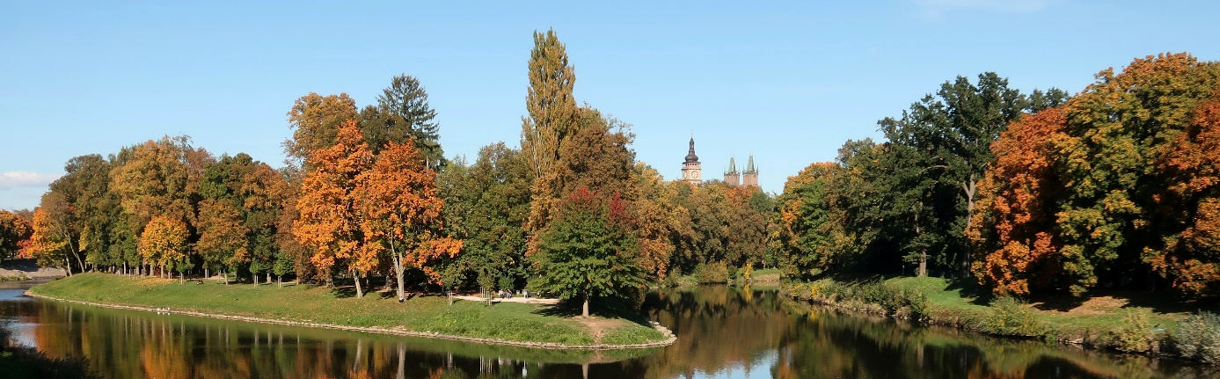
Prodloužení termínu: přihlášky i abstrakty až do 30.11.2023
Organizátoři
Konference environmentální archeologie 2024
Univerzita Hradec Králové a Muzeum východních Čech

si Vás dovolují pozvat na její již 18. setkání KEA s tématem
Environment a kultura
které se uskuteční ve dnech 7. až 9. února 2024 v přednáškovém sále Muzea východních Čech, Eliščino nábřeží 465/7, Hradec Králové
Konference bude zaměřena na téma Environment a kultura. Tyto dva fenomény představují dvě neoddělitelné dimenze, které utvářejí svět člověka. Při tom se obě složky vzájemně ovlivňují a do jisté míry podmiňují. Proto by environmentální výzkum na poli archeologie neměl být v analýze a interpretaci jednostranně zaměřen pouze na dimenzi environmentální, ale měl by reflektovat i kulturní souvislosti studovaných environmentálních jevů. Organizátoři konference doufají, že příspěvky se zaměří na rozličné aspekty podle zaměření jednotlivých badatelů, vždy by ale měly zohledňovat obě složky tématu. Vítána jsou témata vztahujících se např. k otázkám: jaký je vztah přírodního prostředí a společenských institucí? Jak jedna složka reaguje na proměny složky druhé? Jaké jsou rozdíly v reálném a symbolickém zacházení s rostlinami či zvířaty? A fenomény neživé přírody? Jak různé součásti přírody formují ekonomické či kulturní jevy? Mají běžně zkoumané fenomény jedné oblasti netušené či skryté souvislosti v druhé oblasti? Rádi vedle archeologů a přírodovědců přivítáme také historiky, etnology a další zájemce.
Web: http://www.iansa.eu/cea
E-mail: klara.burianova@uhk.cz; jan.horak.3@uhk.cz
Poplatek: 1500,- Kč, pro studenty prezentující příspěvek 1000,- Kč
Závazná přihláška do 30.11.2023 prostřednictvím Google form: https://forms.gle/yy7pbVhb7rDefYSSA
Abstrakt: max 500 slov, max 10 bodů referencí, max 3 obrázky, e-mailem do 30. 11. 2023
Na základě této přihlášky bude vystavena faktura, kterou zaplatíte bankovním převodem
Vystavení faktury i platba proběhnou v průběhu ledna 2024
Program:
- 7. 2. 2024: zahájení v 13:00, odpolední sekce
- 8. 2. 2024: dopolední sekce, odpolední exkurze, společenská večeře
- 9. 2. 2024: dopolední sekce, ukončení konference ve 12:00

